灵政发〔2025〕27号

灵空山镇人民政府
2025年防汛工作应急预案

一、总则
(一)编制目的
为有效应对我镇范围内可能发生的洪涝灾害，通过建立科学、规范、高效的防汛应急机制，确保在洪水、内涝等险情发生时，能够迅速、有序、有效地组织开展抢险救援、群众转移安置等工作，维护社会稳定，促进我镇经济社会可持续发展，特制定本预案。
(二)编制依据
依据《中华人民共和国防洪法》《中华人民共和国突发事件应对法》《中华人民共和国防汛条例》《中共中央 国务院关于加强基层治理体系和治理能力现代化建设的意见》《中共中央办公厅 国务院办公厅关于进一步提升基层应急管理能力的意见》《突发事件应急预案管理办法》《山西省防汛抗旱应急预案》以及市、区（县）相关防汛抗旱规定、预案等，结合本乡镇自然地理、水文气象、社会经济等实际情况编制。
(三)适用范围
本预案适用于影响本乡镇行政区域的洪涝灾害的预防和应 急处置。包括因暴雨、洪水引发的河流漫溢、决堤，内涝积水、山洪灾害、水库（塘坝）出险等对居民生活、农业生产、基础设施造成影响的各类防汛事件。
(四)工作原则
（1）以人为本原则：始终将保障人民群众生命财产安全作为首要任务，在防汛工作的各个环节优先考虑人员安全，及时转移受威胁群众，提供必要的生活保障和医疗救助。
（2）统一领导原则：在乡镇党委、政府的统一领导下，实行行政首长负责制，各部门、各单位、各行政村（社区）按照职责分工，密切配合，协同作战，形成防汛抗灾合力。
（3）分级负责原则：根据洪涝灾害的严重程度和影响范围， 实行分级响应，明确乡镇、村以及相关部门在防汛工作中的责任和义务，确保各项防汛措施落实到基层。
（4）预防为主原则：坚持以防为主、防抗救相结合，强化监测预警、隐患排查和基础设施建设，切实提高基层防洪抗灾能力。
（5）快速反应原则：建立健全快速响应机制，一旦发生洪涝灾害，能够迅速启动应急预案，及时组织抢险救援力量，有效开展应急处置工作，最大限度降低灾害损失。
二、镇域概况
（五）自然地理
灵空山镇隶属山西省长治市沁源县，位于沁源西端，东接中峪乡、沁河镇,南连中峪乡及古县，西与古县及霍洲市交界，北与沁河镇及韩洪乡相连，镇域四周环山，地形西北高，东南低，总国土面积为146平方公里。
灵空山镇四周环山，属黄土高原土石山区，辖区内峰峦叠嶂，沟壑纵横，自然环境复杂，地形地貌多样，海拔高度相差明显，地形西北高、东南低，最高峰灵空山南山，海拔1855.8米。最低处郡家沟河滩，海拔1070米，相对高差785.8米。历年平均降水量679.4毫米。年平均蒸发量为15101.2毫米，全年蒸发量比降水量约大2.3倍。日照时间长，平均年日照时数2519.7小时，全镇年平均气温大部分在8℃—9℃之间，月平均最低1月份-7.9℃，月平均最高7月份为25.2℃。
我镇境内河流柏子—龙头河，属于沁河水系的支流。
（六）社会经济
辖16个行政村，25个自然村，10个镇级机关单位，3所小学。境内资源丰富，森林覆盖率超过63%，森林面积11万亩。灵空山镇以盛产煤焦和拥有旅游胜境灵空山而闻名遐迩，综合实力位居全县前茅，搞好防汛工作对于保障我镇经济社会发展具有十分重要的战略意义。
（七）洪涝灾害
我镇地处太岳山区，山大沟深，坡陡流急，一旦降雨饱和，洪水即刻暴涨。暴雨洪水主要发生在7、8月，由于山区入渗小，产流大，极易形成洪涝灾害。特殊的地理环境决定了汛期相对易受洪涝灾害侵袭，主要表现在：一是镇内主要河流洪水对沿河村庄、耕地、企业的威胁；二是境内河谷沟道众多，局部暴雨导致的小流域洪水和山洪灾害危害比较严重，同时，还易诱发局部的山体滑坡等次生灾害。
（八）重点防护对象
本预案重点防护对象是：①各河流沿岸所有居民、学校、企业、厂矿、公路及在建工程的防洪安全；②各村委会、驻镇单位、镇政府机关的防洪安全。
三、防汛组织体系与职责
（九）防汛指挥机构
总指挥：王向锦 镇党委书记
赵树林 镇党委副书记、镇长
副指挥：郭 玲 人大主席
郭 伟 纪委书记
李国民 武装部长
闫 杰 副镇长
许春庆 派出所所长
郭 超 副镇长
吴晓鹏 党群服务中心主任
郭亚男 便民服务中心主任
段建亮 退役军人服务站站长
成 员：刘夏敏 水利员
谢 峰 综合行政执法办公室科员
石会堂 综合便民服务中心科员
王 强 自然资源所所长
徐宏伟 卫生院院长
白丽峰 灵空山镇中心校校长
范晋云 供电所所长
刘 强 联通联系人
各村村委主任
（十）镇防指职责
1、统一指挥全镇防汛抗洪工作，宣布启动、终止镇防汛应急预案。
2、在上级防汛抗旱指挥部的领导下，贯彻执行相关决定、指令。
3、组织召开镇防指成员单位和相关村委会参加的防汛工作会议，分析预测洪水发展趋势，安排部署防汛抗洪和抢险救灾工作，制定各项防汛抗洪应急措施。
4、下达抗洪抢险等调度命令，组织各成员单位和各村委会实施防汛预案，并对实施情况进行检查、监督。
5、动员全社会参与防汛抗洪抢险救灾，指导灾后恢复重建。
(十一)镇防汛办职责
1、及时掌握汛情、工情、险情和灾情，向镇政府报告和对外发布汛情、灾情。
2、提出防汛抗洪救灾目标、重点和措施等建议意见，为镇防指提供决策依据。及时传达镇防指的指令，完成交办任务，督促各项防汛措施的落实。
3、负责镇级防汛抢险物资、器材的添置、储备、调剂和管理，做好抢险物资、器材的储备、管理。
4、负责镇防指防汛日常工作。
(十二)镇防指各成员单位职责
1、镇党政办:负责全镇防汛抗洪抢险救灾期间重大事项、涉外信息发布及各成员单位的组织协调等工作。
2、镇武装部:根据镇防指要求，负责组织协调民兵预备役部队参加抢险救灾行动；协助政府转移解救危险地带的群众；协助公安部门维护灾区社会秩序等工作。
3、水利站:负责组织、指导全镇水利工程的防汛工作，做好在建水利工程的安全度汛工作。
4、农科站:指导农村防汛减灾工作。负责提出受灾救助政策措施的建议；帮助灾区组织农业生产自救和灾后恢复生产；做好灾区动物疫病和作物病虫害防治恢复等工作。
5、镇企办:负责组织指导工矿企业做好防汛工作;协调电力部门的防洪抢险救灾工作，确保防汛用电保障;协调和排除无线通讯干扰，优先保障防汛，抢险无线通讯信息的畅通。
6、国土所:负责组织对山体滑坡、崩塌、泥石流等地质灾害的调查;组织指导协调和监督地质灾害调查评价及隐患的普查、详查、排查。指导开展群测群防、专业监测和地质灾害预报预警等工作，指导开展地质灾害工程治理工作。承担地质灾害应急救援的技术支撑工作。
7、教办:负责全镇学校防洪安全。督促落实非常情况下学校的人员安全、财产转移措施；对在校师生进行防洪安全宣传教育。
8、便民服务中心:负责组织、协调和指导受灾地区开展报灾核灾、灾民救助、人员转移和安置及民房恢复重建等工作；及时掌握灾情信息和救灾情况并上报镇防指；组织调运食品及生活必需品、接收救灾捐赠款物等工作，管理、分配本级和上级救助受灾群众的款物。
9、派出所:负责维护社会治安和协调交通秩序工作，依法打击造谣惑众和盗窃、哄抢防汛物资以及破坏防洪设施的违法犯罪活动，妥善处理因防洪抢险引发的群体性事件，协助组织危险地区群众安全撤离或转移。
10、中心卫生院:负责组建医疗救护和疾病预防控制队伍，做好抗灾期间的医疗救护和疾病预防控制工作，灾后做好防病、治病及防疫工作、负责灾区疾病预防控制和医疗救护工作。
11、各村委:负责边山峪口、沿河居民的安全度汛。确保所辖河坝、在建工程等的汛期安全。
(十三)应急工作组及其职责
1、宣传动员组
牵头站所:镇党政办
成员站所：水利站
职责:负责气象、汛情的收集处置；防汛信息的准确及时传递和紧急汛情的发布；动员组织企事业单位、社会团体、社会志愿人员等参与抗洪抢险应急处置工作。
2、工程调度组
牵头站所:水利站
成员站所:教办、国土所、林管站、企办等站所。
职责:参与抗洪抢险救灾现场应急处置方案的研究工作，并随时奔赴现场参与解决抗洪抢险救灾的有关技术问题；各相关站所根据工程出险情况负责本行业内各项安全度汛工作。
3、物资供应组
牵头站所:民政服务中心
成员站所:民政服务中心、企办等站所。
职责:负责防汛物资的供应，救灾物品的筹集、运输和发放，及灾民转移安置工作；负责人员紧急疏散和安置工作，必要时采取强制措施，并保证被疏散人员的基本生活；负责调集征用国家机关、企事业单位、社会团体等机构的应急物资、设备房屋、场地等。
4、抢险救援组
牵头单位:镇武装部
成员站所:水利站、企办、派出所、供电所等职能部门的负责人及有关人员。
职责:各部门和单位组成专业抢险和现场救援队伍，开展现场处置，负责水、电、通信畅通，协助管制交通；负责汛期的安全保卫工作，维护良好的社会治安秩序。
5、通信保障组
组成单位:镇移动、联通网点。
主要职责:协助县相应通讯公司，负责网络维护及应急通信保障中相关人员通信设备、通信线路的指挥调度；负责应急救援中所有通信器材的配置，保障防汛信息及时、准确传递，设立临时通信设施，恢复现场通信，满足救援通信需要；负责通信设施的防汛安全管理，及时采取应急措施，确保防汛抢险救灾过程中的通信畅通。
6、综合协调组
牵头站所:镇党政办
组成单位:镇人武部、水利站、民政服务中心、农科站等单位。
主要职责:掌握抗洪救灾动态，综合汇总情况，编写抗洪救灾简报;负责向县防汛指挥部及有关部门汇报汛情、灾情、抢险救灾工作;负责本镇灾情的收集、核查、汇总；负责应急抢险队员、物资、设备的调集以及各小组之间的协调工作。
7、卫生防疫组
牵头站所:中心卫生院
组成站所:市监所、兽医站等单位
主要职责:负责医疗救护、疾病控制、疫情控制、水源水质化验等工作;组织协调镇村医疗机构及防汛急救医疗队伍对全镇发生洪涝灾害区域受伤人员实施现场急救、伤员转运、院内诊疗等医疗救治应急处置工作，确保伤员医疗安全。
(十四)办事机构
指挥部下设办公室，办公室设在镇党政办，主任由郭超同志兼任，副主任由谢峰担任，具体负责指挥部日常事务，值班电话0355-7972131。
(十五)镇村企防汛抢险队伍
灵空山镇抢险队伍主要由镇、村、企3支组成，分别是:机关防汛抢险队30人，各村防汛抢险队300人，5个煤矿防汛抢险队500人。
四、预防和预警
(十六)气象水文信息
镇防指接收县气象部门发布的气象信息、天气预报，县水文部门发布的洪水消息和洪水警报。
各行政村、各企业坚持24小时值班，重点是密切监视天气和河道等水利工程水位变化情况，在暴雨洪水发生之前向有关部门发出预报、警报。
镇防汛办坚持汛期24小时值班，密切监视水雨情，加强对山洪预警系统的监测;负责发布防御暴雨、洪水的通报、通知，并根据发生暴雨、洪水的地域和量级，利用山洪预警信息发布平合，将防汛工作部署、要求等有关信息及时发送到相关或全部防汛责任人;认真做好上传下达工作，确保信息畅通。
(十七)洪涝灾情信息
1、防洪应急工作要坚持早发现、早报告、早处置的方针，要建立健全水情、雨情和防洪工程监测网络，划分监测区域，确定监测点，明确监测项目，落实监测人员，配备必要的设备、设施，特别是在汛期要结合各单位实际情况，对河道两岸、陡坡两边、填方之上、低畦地带、土岸之下、采空之上、密洞之内重点险工险段、重点防洪区域进行全天候监测，及时发现和掌握重大情况，采取有效措施及时处置。
2、洪水或山洪灾害发生后，要按照分级负责、条块结合的原则，逐级向上汇报。村级防汛机构得到洪水灾害信息应及时向镇防指汇报。重特大洪水灾害发生后，所在地村级防汛机构应及时上报镇防指。报告灾情的内容主要包括洪水灾害发生的时间、地点、范围、雨情、水情、伤亡人数、损失程度、救灾情况及生产生活上急需解决的问题等。对人员伤亡和较大财产损失的灾情，立即上报，并对实时灾情组织核实，随时上报，为抗灾救灾提供准确依据。
(十八)预警级别划分(依据《国家突发公共事件总体应急预案》划分)
按照洪水灾害的严重性和紧急程度，预警级别划分为:一般(IV级)、较重(Ⅲ级)、重大(Π级)和特大(Ι级)四级预警，分别用蓝色、黄色、橙色和红色标示。
(十九)预防预警准备
1、思想准备:加强宣传，增强全民预防水灾和自我保护的意识，做好防大汛的思想准备。
2、组织准备:建立健全防汛组织指挥机构，落实防汛责任人、防汛队伍和山洪易发重点区域的监测及预警措施，加强防汛机动抢险队服务组织的建设。
3、工程准备:按时完成水毁工程修复任务，对存在病险的堤防、电站等各类水利工程设施实行应急除险加固，要落实防洪避险应急措施或安全度汛预案。
4、物资准备:按照分级负责的原则，储备必需的防汛物资，合理配置；在防汛重点部位应储备一定数量的抢险物资，以备急需。
5、通信准备:充分利用社会通信公网，确保防汛通信畅通，确保雨情、水情、工情、灾情信息和指挥调度指令的及时传递。
6、防汛检查:实行以查组织、查工程、查预案、查物资、查通信、查山洪灾害监测设备为主要内容的分级检查制度，发现薄弱环节，要明确责任、限时整改。
(二十)气象水文预警
当预报有灾害性天气发生时，及时向社会发布预警信息;当预报将发生严重水旱灾害时，镇防指应及早预警，通知相关村及防汛机构做好应对准备。
(二十一)河道洪水预警
1、当主要河道即将出现洪水时，镇防汛办做好洪水预报工作，并及时向相关防汛指挥机构报告水位、流量的实测情况和洪水走势，为预警提供依据。
2、当主要河道发生警戒水位以上洪水时，由镇防指向社会公布有关汛情、灾情以及抢险情况等;发生超标准洪水时，镇防指可在请示县防指后，依法向社会公布进入紧急防汛期，并在辖区内调用抢险物资、设备、交通运输工具和人力等。
(二十二)山洪灾害预警
我镇是山洪灾害易发区，各站所、各村委要相互配合、密切联系，组织制定和完善山洪防御预案，及时发布预警预报。
1、凡可能遭受山洪灾害威胁的地方，应根据山洪灾害的成因和特点，主动采取预防和選险措施。各单位相互配合，实现信息共享，提高预报水平，及时发布险情预报警报。
2、凡有山洪灾害的地方，应由防汛指挥机构组织编制山洪灾害防御预案，绘制区域内山洪灾害风险图，划分并确定区域内易发生山洪灾害的地点及范围，制订安全转移方案，明确组织机构的设置及职责。
3、山洪灾害易发区应建立专业监测与群测群防相结合的监测体系，落实观测措施，汛期坚持24小时值班巡逻制度，降雨期间，加密观测、加强巡逻。每个村、组和企业都要落实信号发送员，一旦发现危险征兆，立即向周边群众报警，实现快速转移，并报镇政府及防汛指挥机构或有关部门，以便及时组织抗灾救灾。
(二十三)主要防御方案
1、河道洪水防御方案
当镇内主要河流即将发生超标准洪水时：
(1)镇防指要严密监视河流水情，加强与水文、气象部门的联系，及时、准确掌握河流洪水情况。配合水文气象部门做好气象预测预报服务工作，为抗洪抢险提供必须的气象、水情信息。
(2)险段所在村级防汛指挥机构要组织河道巡堤人员24小时巡堤査险，发现险情立即组织抢险，并将险情每2小时向镇防指报告一次，直到汛情和抢险工作结束。
(3)抢险队伍全部进入抢险现场，加高加固堤防，按照抢险需要，镇防指在全镇范围就近组织调运防汛抢险物资，民政、卫生部门要组织好救灾物资和医疗队伍，开赴灾区进入救灾待命状态。
(4)通知牵头站所，有计划地组织群众按照确定的路线、地点及时向安全地带抢先撤离。
(5)一旦出现堤防漫顶或决口的险情，在组织抢险队伍全力抢堵决口的同时，立即抢先撤离危险群众，抢救群众财产，排除房屋积水。
(6)镇防指及时向县防汛指挥部报告灾情和救灾情况，召开防洪应急工作会议，部署抗洪救灾工作。镇、村委、企业应立即组织抢险工作组，并立即赶到抢险现场，组织开展抢险工作;镇民政服务中心立即组织向灾区调运帐篷、面粉、衣物等生活用品，保障灾民的基本生活，做好灾民安置和死难者的善后工作;中心卫生院组织医疗救护队伍立即开展医疗、救护、防疫工作。
2、山洪灾害防御方案
当预报预警可能有山洪泥石流发生时:
(1)受威胁区的防汛指挥机构应立即启动当地防洪应急预案，组织抢险工作组赶赴灾区抢险救灾，安排灾民生活，并将灾情及抢险救灾情况上报镇防指。
(2)镇防汛办及时掌握灾情和抢险救灾进展情况，及时上报县防汛指挥部。
(3)镇防汛办迅速通知国土所，请技术人员立即赶赴灾区参与指挥抢险工作，为镇防指领导决策当好参谋。
(4)所在村级防汛指挥机构要严密监视各山洪沟道的洪水水情、水势，加强与水文、气象部门的联系，及时、准确掌握山洪情况，为抗洪抢险提供必须的气象、水情信息。
(5)所在村级防汛指挥机构要组织巡査人员24小时巡山查险，检查各山洪沟道的泄洪情况。发现险情立即组织抢险，并将险情每2小时向镇防指报告一次，直到汛情和抢险工作结束。
(6)抢险队伍全部进入抢险现场，加高加固堤防，疏通各泄洪沟道，按照抢险需要，就近组织调运防汛抢险物资，民政、卫生部门进入救灾待命状态，组织好救灾物资和医疗队伍，开赴灾区。
(7)有计划地组织因山洪暴发有可能引发滑坡、山体崩塌、泥石流等地质灾害地区的群众按照确定的路线、地点及时向安全地带抢撤。
3、在建工程防御方案
全镇所有跨汛期在建工程，所属村、企及施工单位汛期要对施工现场、临时建筑、高边坡等易出险地段，认真制定防汛应急避险预案，尤其是对最有可能遭受山洪滑坡、崩塌等威胁的区域，要进行重点排查、严密防范，并要确保遇到险情人员有安身之地，确保工程及人员度汛安全。
4、水毁工程防御方案
水毁工程类型如:河道治理、电站除险加固、公路损毁，施工围堰冲毁，基坑受淹、岸坡垮塌、坝体损毁，渠道冲毁、饮水安全工程输水管网冲毁等。对重点河道治理及险工险段的修复工程，要落实度汛措施，密切注意河道水情变化，保证施工安全。并要确保主汛期前完成工程施工任务。
5、学校安全度汛防御方案
学校安全关系重大，不容有任何疏漏。教办要安排各类学校加强防汛演练，提升防汛抢险救灾意识，提高突发事件应对能力。要结合实际，修订和完善防汛应急预案，确保师生在上下学途中和在校期间防汛安全;要着重加强学校危房、在建校舍工程、工棚低洼地带等重点部位的防汛检查，发现隐患要及时整改。沿河沿沟、地质灾害易发区的学校，要特别做好防汛应急工作，严禁署期补课等学生集中活动，确保不发生防汛安全事故。
6、工矿企业安全度汛防御方案
企业要加强对尾矿库的汛期安全生产监管，指导相关企业制定切实可行的防洪应急预案，重点防范滑坡、泥石流的发生。采空塌陷区要落实工程处理技术方案，防止汛期洪水灌井，焦化企业要重点做好厂区排涝和设施防护，保证职工人身安全和生产安全。各涉河公路、采矿等项目建设单位，不得随意弃渣挤占河道，确保河道度汛安全。
五、应急响应
(二十四)应急响应的总体要求
1、按洪涝灾害的严重程度和范围，将应急响应行动分为四级:一般(IV级)、较重(Ш级)、重大(Ⅱ级)和特大(Ι级)分别用蓝色、黄色、橙色和红色标示。
2、进入汛期防汛指挥机构应实行24小时值班制度，全程跟踪雨情、水情、工情、灾情，并根据不同情况启动相关应急程序。
3、洪涝灾害发生后，我镇辖区内的水利、防洪工程的抗洪抢险、排涝减灾和抗灾救灾等防汛工作，在县委、县政府和县防指的统一领导下开展。
4、洪涝灾害发生后，由各村委向镇防指报告情况，造成人员伤亡的突发事件，镇防指报县防指。任何个人发现堤防发生险情，应立即向有关部门报告。
5、因水灾而衍生的疾病流行等次生灾害，经各村委报至镇防指后组织有关部门全力抢救和处置，采取有效措施切断灾害扩大的传播链，防止次生或衍生灾害的蔓延，镇防指及时向县防指报告。
(二十五)应急响应级别
1、当符合下列条件之一时，进入IV级响应(蓝色预警):
(1)气象部门发布暴雨黄色预警，且暴雨可能对我镇造成灾害；
(2)较大范围内24小时降雨量达到100至150毫米，或6小时降雨量达到50至100毫米；少数村委受灾。
(3)柏子—龙头河发生5至10年一遇的洪水，且堤防出现坍塌、管涌等可能造成险情的；
(4)山洪暴发造成房屋倒塌严重，威胁群众生命财产安全，影响群众正常生活的;
(5)上级指令或镇防指会商并经总指挥批准认为需要启动。
2、符合下列条件之一时，进入Ш级响应(黄色预警)：
(1)气象部门发布暴雨橙色预警，且暴雨已经对我镇造成较大灾害;
(2)较大范围内24小时降雨量达到150至200毫米，或6小时内降雨量达到100至150毫米;房屋倒塌严重，农作物受灾面积占耕地面积30％以上;30％以上行政村受灾。
(3)柏子—龙头河发生10至20年一遇洪水；
(4)上级指令或镇防指会商并经总指挥批准认为需要启动。
3、符合下列条件之一时，进入Π级响应(橙色预警)：
(1)气象部门发布暴雨红色预警，且暴雨已经对我县造成较严重灾害;
(2)较大范国内24小时降雨量达到200至250毫米，或6小时内降雨量达到150至200毫米;冲毁房屋、农田，农作物受灾面积占耕地面积50％以上;半数以上行政村受灾。
(3)柏子—龙头河发生20至50年一遇的洪水，洪水达到警戒水位且继续上涨;或上游持续降雨，预报水位继续上涨，堤防出现坍塌、管涌等可能造成决口险情的;
(4)上级指令或镇防指会商并经总指挥批准认为需要启动。
4、符合下列条件之一时，进入Ι级响应(红色预警):
(1)气象部门发布暴雨红色预警，且暴雨已经对我镇造成严重灾害;
(2)较大范围内24小时降雨量超过250毫米，或6小时内降雨量超过200毫米;或发生山洪泥石流，冲毁房屋、农田，交通中断严重，农作物受灾面积占耕地面积70％以上;2/3以上行政村受灾。
(3)柏子—龙头河发生大于50年一遇的洪水，洪水达到警戒水位且继续上涨;或上游持续降雨，预报水位继续上涨，出现堤防决口、坍塌等可能造成决口险情的;
(4)上级指令或镇防指会商并经总指挥批准认为需要启动。
(二十六)应急响应行动
1、IV级响应:
镇防指副总指挥主持防汛会商，做出相应工作安排，加强对汛情的监视和对防汛工作的指导。有关村委防汛指挥机构做好沿河堤坝、自来水管网，抢险物资、人员及时转移工作，防汛队员上堤巡查，民政、卫生部门协助做好灾民安置、卫生防疫及医疗救护等工作
2、Ⅲ级响应
镇防指副总指挥主持防汛会商，做出相应工作安排，密切监视汛情发展变化，加强防汛工作的指导，将情况上报镇人民政府并通报镇防指成员单位。有关村委启动河坝、堤防等各类防汛工程，进一步分析研究暴雨、洪水等可能带来的影响或危害，分析水利工程险情，提出处置意见，采取抗洪抢险各类应急措施，加强水库和各类防洪工程的调度运用。视汛情不定期召集有关成员单位会商，研究抗洪救灾对策，发布指示和命令。有关村委按照各自职责做好本区域的防汛救灾工作。
3、Ⅱ级响应
镇防指宣布进入紧急防汛期，副总指挥主持会商，镇防指随时召开紧急会议，分析洪水发展趋势、未来天气变化情况研究决策抗洪抢险中的重大问题，实时调度人力、物力、财力参加抗洪抢险。发布紧急通知，督促各村委切实做好抗洪抢险工作随时向镇党委、政府和县防指报告情况。镇防指各成员单位全力以赴组织好本行业抗洪抢险工作。镇防指加强值班力量，密切监视汛情的发展变化，搞好汛情预测预报，并在24小时内派督导组、技术人员赴一线指导防汛。根据需要在电视台等新闻媒体及时发布汛情通报。民政服务中心及时救助灾民。卫生部门派出医疗队赴一线帮助医疗救护。镇防指其它成员单位按照职责分工，做好相关工作。
4、Ι级响应:
镇防指宣布进入紧急防汛期。总指挥主持会商，镇防指在请示县防指后，可宣布全镇进入紧急防汛期，动员各类社会力量全力开展抗洪救灾。镇防指各成员单位派工作组奔赴灾区指导抗洪救灾工作。各村委加强防守，科学调度，迅速做好分蓄洪区启用准备工作。县防指随时召开专题会商会，研究解决当前抗洪救灾面临的重大问题，贯彻落实上级各项指示和命令，最大程度地减少人民生命财产损失。镇防指密切监视汛情发展变化，做好汛情预测预报，并在24小时内派督导组、技术人员赴一线加强技术指导。镇防指增加值班人员，加强值班，根据需要随时在电视台等新闻媒体滚动发布汛情，报导汛情及抗洪抢险措施。民政服务中心及时救助受灾群众。卫生部门派出医疗卫生专业防治队伍赴灾区协助开展医疗救治和疾病预防控制工作。镇防指其它成员单位按照职责分工，做好相关工作。各村委防汛指挥机构在请示镇防指后，可以在其管辖范围内决定采取取土占地、砍伐林木、清除阻水障碍物和其他必要的紧急措施;必要时公安部门按照镇防指的决定，依法实施陆地和水面交通管制。
(二十七)不同灾害应急响应措施
防洪措施是防止或减轻洪水灾害损失的手段和对策。现代防洪措施包括防洪工程措施和防洪非工程措施。防洪工程措施主要有堤防、河道整治工程和水库等，通过这些工程手段扩大河道泄量、分流、疏导和拦蓄洪水，以减轻洪水灾害;防洪非工程措施主要包括洪水调度、监测预警、河道清障、群测群防、预案编制宣传演练等。通过这些非工程措施，可以避免、预防洪水侵袭更好地发挥防洪工程的效益，从而减轻洪灾损失。在防洪非工程措施方面，自2013年以来，全面实施了县、乡、村三级预警平台。预警信息的采集途径通过山洪灾害防治预警系统和群测群防等途径获取，而预警信息的发布主要是由各级山洪灾害防治指挥机构或群测群监测点的预警人员通过预警信息传输网络和其他人工等方式完成。
1、河道洪水灾害抢险措施。①当河流水位超过警戒水位时，镇防指应按照批准的防洪预案和防汛责任制的要求，组织专业和群众抢险队伍巡堤查险，严密布防，必要时请示部队参加重要堤段、重点工程的防守或突击抢险。②当河流洪水位继续上涨，危及重点保护对象时，当地防汛指挥机构和承担防汛任务的部门、单位，应根据水情和洪水预报，按照规定的权限和防御洪水方案、洪水调度方案，适时调度运用防洪工程，清除河道阻水障碍物、临时抢护加高堤防增加河道泄洪能力等。
2、山洪灾害抢险措施。①山洪灾害应急处理由当地防汛指挥机构负责。各有关部门按职责分工做好相关工作。②当山洪灾害易发区降雨量达到一定数量或观测山体发生变形有滑动趋势时，由当地防汛指挥机构及时发出警报，做出决策紧急转移群众，③转移受威胁地区的群众，应本着就近、迅速、安全、有序的原则进行，先人员后财产，先老幼病残后其它人员，先转移危险区人员和警戒区人员，防止出现道路堵塞和意外事件的发生。④发生山洪灾害后，若导致人员伤亡，应立即组织人员或抢险突击队紧急抢救必要时请求部队支援。⑤当发生山洪灾害时，有关部门的技术人员，及时赶赴现场，加强观测，采取应急措施，防止山洪灾害造成更大损失。⑥如山洪泥石流、滑坡体堵塞河道，当地防汛指挥机构或有关部门应召集有关部门、有关专家研究处理方案，尽快采取应急措施，避免发生更大的灾害。
(二十八)应急响应组织工作
1、信息报送、处理
(1)汛情、险情、灾情等防汛信息实行分级上报，归口处理，同级共享。
(2)防汛信息的报送和处理，应快速、准确、详实，重要信息应立即上报，因客观原因一时难以准确掌握的信息，应及时报告基本情況，同时抓紧了解核实情况，随后补报详情。
(3)属一般性汛情、险情、灾情，按分管权限，由本级防汛指挥机构值班室负责处理.凡因险情、灾情较重，按分管权限一时难以处理，需上级帮助、指导处理的，经本级防汛指挥机构负责同志审批后，可向上一级防汛指挥机构值班室上报。
(4)凡经本级或上级防汛指挥机构采用和发布的水灾抢险等信息，当地防汛指挥机构应立即调查，对存在的问题，及时采取措施，切实加以解决。
(5)村防汛机构接到特别重大、重大的汛情、灾情报告后应立即报告镇防指，镇防指请示镇政府后报县防指，并及时续报。
2、指挥和调度
(1)出现水灾后，事发地的防汛指挥机构应立即启动应急预案。在采取紧急措施的同时，向上一级防汛指挥机构报告。根据现场情况，及时收集、掌握相关信息，判明事件的性质和危害程度，并及时上报事态的发展变化情况。
(2)事发地的防汛指挥机构负责人、相关防汛责任人应迅速上岗到位，分析事件的性质，预测事态发展趋势和可能造成的危害程度，并按规定的处置程序，组织或报请有关单位或部门按照职责分工，迅速采取处置措施，控制事态发展。
(3)发生重大水灾后，镇防指应派出由领导带队的工作组赶赴现场，加强领导，指导工作，必要时成立前线指挥部。
3、群众转移和安全
(1)出现水灾后，事发地村委应及时做好群众的的救援、转移和疏散工作。山洪灾害易发地水泉坪村八亩河滩，涉及3户村民及租户共计20余人，为有效预防山洪灾害，当接到暴雨天气预报或简易雨量站发出警报时，指挥组通过微信群、预警广播和口头通知等途径发布预警信息。当水位达到相应等级值或出现重大险情时，由水泉坪村转移安置负责人立即通过铜锣、电话、预警广播通知开展转移工作，上门协助受灾群众沿沁柏线转移至水泉坪村委临时安置点，由水泉坪村宣传动员组成员负责受灾群众水源、电力、通讯等基础设施通畅，保证安置点基本生活需求。
(2)事发地防汛指挥机构应按照上级领导机构的指令，及时发布通告，防止人、畜进入危险区域或饮用被污染的水源。
(3)对转移的群众，由当地政府负责提供紧急避难场所妥善安置灾区群众，保证基本生活。
(4)出现水灾后，事发地卫生部门应加强受影响地区的疾病和突发公共卫生事件监测、报告工作，落实各项防病措施，并派出医疗小分队，对受伤的人员进行紧急救护。
4、抢险与救灾
(1)出现水灾或防洪工程发生重大险情后，事发地的防汛指挥机构应根据事件的性质，迅速对事件进行监控、追踪，并立即与相关部门联系。
(2)事发地的防汛指挥机构应根据事件具体情况，按照预案立即提出紧急处置措施，供当地村委政府或上一级相关部门指挥决策。
(3)事发地防汛指挥机构应迅速调集本部门的资源和力量，提供支持;组织当地有关部门和人员，迅速开展现场处置或救援工作。河道及主要堤防决口的堵复、水库重大险情的抢护应按照事先制定的抢险预案进行，主要由部队抢险队伍和地方专业抢险队等实施。
(4)处置水灾和工程重大险情时，应按照职能分工，由防汛指挥机构统一指挥，各单位或各部门应各司其职，团结协作，快速反应，高效处置，最大程度地减少损失。
5、安全防护和医疗救护
(1)各级防汛指挥机构应高度重视抢险救灾人员的安全，调集和储备必要的防护器材、消毒药品、备用电源和抢险救灾人员必备的器械等，以备随时应用。
(2)抢险人员进入和撤出现场由防汛指挥机构视情况做出决定。抢险人员进入受威胁的现场前，应采取防护措施，以保证自身安全。
(3)各级防汛指挥机构应按照村委和上级防汛指挥机构的指令，及时发布通告，防止人、畜进入危险区域或饮用被污染的水源。
(4)出现洪涝灾害后，村委应组织卫生部门加强疾病控制和监测报告工作。
6、社会力量动员与参与
(1)出现水灾后，事发地的防汛指挥机构可根据事件的性质和危害程度，报经镇政府批准，对重点地区和重点部位实施紧急控制，防止事态及其危害的进一步扩大。
(2)必要时可通过当地政府广泛调动社会力量积极参与应急突发事件的处置，紧急情况下可依法征用、调用车辆、物资人员等，全力投入抗洪抢险。
7、信息发布
汛情及防汛动态等信息发布应当及时、准确、客观、全面，由县防指审核和发布;涉及水灾情况的，由县防指办公室会同民政部门审核和发布。
(二十九)应急响应结束
1、当洪水灾害、山洪泥石流得到有效控制，或险情基本消除、供水基本解决时，事发地的防汛指挥机构可视汛情，在请示上报后，宣布结束紧急防汛期。
2、依照有关紧急防汛期规定征用、调用的物资、设备、交通运输工具等，在汛期结束后，未使用的应当及时归还或入库储存，造成损坏或者无法归还的，按照有关规定给子适当补偿或者作其它处理取土占地、砍伐林木的，汛期结束后依法向有关部门补办手续;镇政府对取土后的土地组织复垦，对砍伐的林木组织补种。
3、紧急处置工作结束后，事发地防汛指挥机构在镇政府领导下，进一步恢复正常生活、生产、工作秩序，修复水毁设施，尽可能减少突发事件带来的损失和影响。
六、应急保障
(三十)应急队伍保障
任何单位和个人都有依法参加防汛抗洪的义务。防汛抢险队伍分为:群众抢险队伍、部队抢险队伍和专业抢险队伍，群众抢险队伍主要为抢险提供劳动力，部队抢险队主要完成急、难、险、重的抢险任务。专业抢险队伍除全力参加抢险外，还负技术指导任务。
(三十一)治安与医疗保障
派出所负责做好灾区的治安管理工作，依法严厉打击破坏抗洪救灾行动和工程设施安全的行为，保证抗灾救灾工作的顺利进行;组织做好防汛抢险时的戒严、警卫工作，维护灾区的社会治安秩序;镇卫生及防疫部门负责灾区疾病防治的业务技术指导;组织医疗卫生队赴灾区巡医问诊，负责灾区防疫消毒、抢救伤员等工作。
(三十二)物资与资金保障
镇防指应及早做好防洪抢险物资、资金的筹集储备工作，在专用仓库按计划储备草袋、编织袋、石料、救生衣、救生圈等抗洪抢险物资;镇财政部门要按照政防指要求在洪水风险区遭受洪涝等灾害袭击时应及时调拨抢险、救灾资金，同时积极配合镇防指搞好特大防汛经费的申请补助工作。
(三十三)社会动员保障
当洪水风险区遭受洪水、暴雨等灾害袭击时，镇防指可依据《中华人民共和国防洪法》的规定，动员所有单位和个人参加抗洪、抢险、救灾工作，镇防指成员单位要按照职责分工，特事特办，急事急办，解决防汛的实际问题，同时充分调动本系统的力
量，全力支持抗灾救灾和灾后重建工作。
(三十四)宣传、培训和演习
汛情、险情、灾情及防汛工作等方面的公众信息经防汛指挥机构负责人审批后，可通过媒体向社会发布。
积极参加上级防汛指挥机构组织的各类培训，并对各村防汛工作进行指导，对有关人员进行培训。培训工作应做到合理规范，保证培训工作质量。
镇防指应定期举行不同类型的应急演习，以检验、改善和强化应急准备和应急响应能力。本镇各抢险队伍必须针对当地易发生的各类险情有针对性地每年进行抗洪抢险演习。
七、后期处置
发生灾害的行政村在镇政府的领导下，配合有关部门做好灾区生活供给、卫生防疫、救灾物资供应、治安管理、学校复课、水毁修复、恢复生产和重建家园等善后工作。
(三十五)灾后救助
发生重大灾情时，镇政府将成立救灾指挥部，负责灾害救助的组织、协调和指挥工作。
镇民政服务中心负责受灾群众生活救助。应及时调配救灾款物，组织安置受灾群众，做好受灾群众临时生活安排，负责受灾群众灾后重建，保证灾民有粮吃、有衣穿、有房住，切实解决受灾群众的基本生活问题。
镇中心卫生院负责调配医务技术力量，抢救因灾伤病人员，对污染源进行消毒处理，对灾区重大疫情、病情实施紧急处理，防止疫病的传播、蔓延。
(三十六)灾后重建
各相关部门应尽快组织灾后重建工作。灾后重建原则上按原标准恢复，在条件允许情况下，可提高标准重建。
(三十七)保险与补偿
完善医疗保险制度，加强人身财产保险工作，灾后由县民政部门按相关标准予以补偿，费用较大时可申请上级有关部门在资金、物资上给予补充，保障受灾群众的正常生产、生活。
(三十八)调查与总结
每年防汛部门应针对防汛工作的各个方面和环节进行定性和定量调查、总结、分析、评估。引进外部评价机制，征求社会各界和群众对防汛工作的意见和建议，总结经验，找出问题，从防洪排涝工程的规划、设计、运行、管理以及防汛工作的各个方面提出改进建议，以进一步做好防汛工作。
八、附则
(三十九)名词术语定义
1、防汛应急预案:是有防汛抗洪任务的镇人民政府根据流域综合规划、防洪工程实际状况和国家规定的防洪标准，制定的防御洪水(包括对特大洪水)、山洪灾害(山洪、泥石流、滑坡等)等方案的统称。各级防汛指挥机构和承担防汛抗洪任务的部门和单位，必须根据防御洪水方案做好防汛抗洪准备工作。
2、主要河流:指我镇柏子—龙头及其支流。
3、一般洪水:洪峰流量或洪水的重现期5-10年一遇的洪水。
4、较大洪水:洪峰流量或洪水的重现期10-20年一遇的洪水。
5、大洪水:洪峰流量或洪水的重现期20-50年一遇的洪水。
6、特大洪水:洪峰流量或洪水的重现期大于50年一遇的洪水。
7、洪涝灾害:因降雨、融雪、冰凌、溃坝造成的洪涝灾害和由暴雨造成的山洪、泥石流等灾害。
8、一般洪涝灾害:一次洪涝灾害使1/6-1/3(不含1/3)的所辖行政区域受灾，或农作物受灾面积占耕地面积的15％-29％。
9、较大洪涝灾害:一次洪涝灾害使1/3-1/2(不含1/2)的社会所辖行政区域受灾，或农作物受灾面积占耕地面积的30％-49％。
10、严重洪涝灾害:一次洪涝灾害使1/2-2/3(不含2/3)的所辖行政区域受灾，或农作物受灾面积占耕地面积的50％～69％。
11、特大洪涝灾害:一次洪涝灾害使2/3以上所辖行政区域受灾，或农作物受灾面积占耕地面积的70％以上。
12、警戒水位:堤防临水到一定深度，有可能出现险情，需要防汛人员上堤巡堤查险，做好抗洪抢险准备的警惕戒备水位。主要河道的重要水文站都有警戒水位的规定；没有规定的，可以引定的滑坡把水上滩时的水位确定为警戒水位。
(四十)奖励与责任追究
对防汛抢险做出突出贡献的先进集体和个人，按规定程序予以表彰;对防汛工作中玩忽职守造成损失的，依据《中华人民共和国防洪法》、《中华人民共和国公务员法》及省市有关规定，追究当事人的责任，并予以处罚;构成犯罪的，依法追究其刑事责任。
(四十一)预案管理与更新
1、本预案由镇防汛办负责解释，视情况变化对预案做出相应修改，报镇人民政府批准。
2、各行政村、各有关企业、其他各单位根据本预案，结合实际制定防汛应急预案，并报镇防汛办备案。
3、本预案自镇政府批准印发之日起实施。

灵空山镇人民政府
2025年6月1日

附件：1.灵空山镇行政区划图
2.风险点分布明细表
3.值班人员花名表
4.人员转移表
5.风险清单
6.防汛队伍名单
7.防汛应急物资装备储备情况表
8.指挥机构联系方式
9.防汛重点岗位应急处置卡

附件1：灵空山镇行政区划图

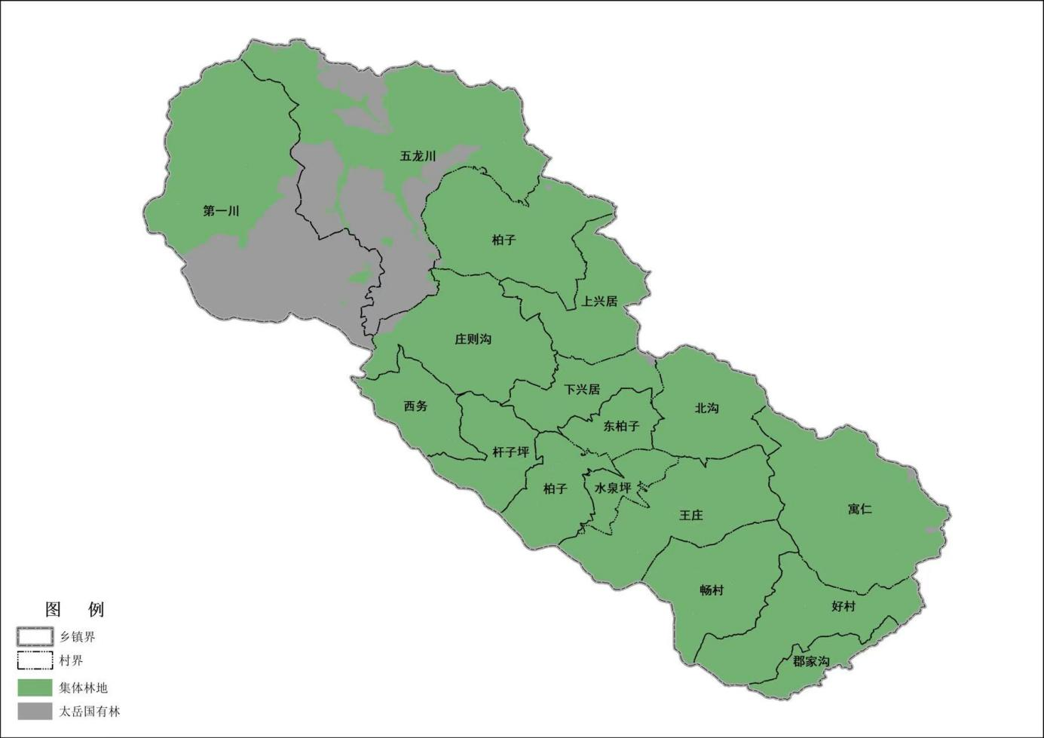

附件二：风险点分布明细表

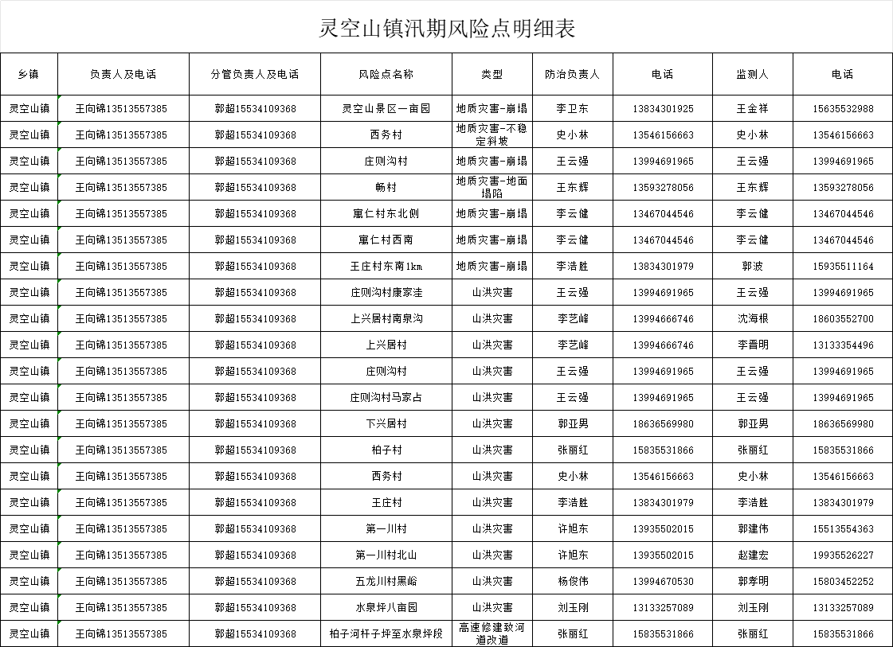

附件三：防汛抗旱值班表
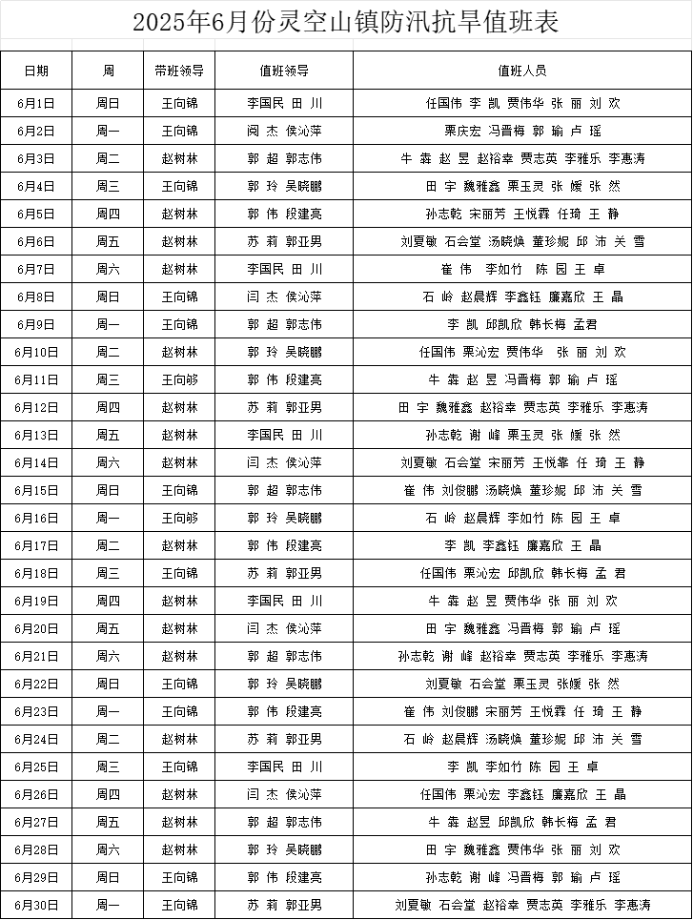

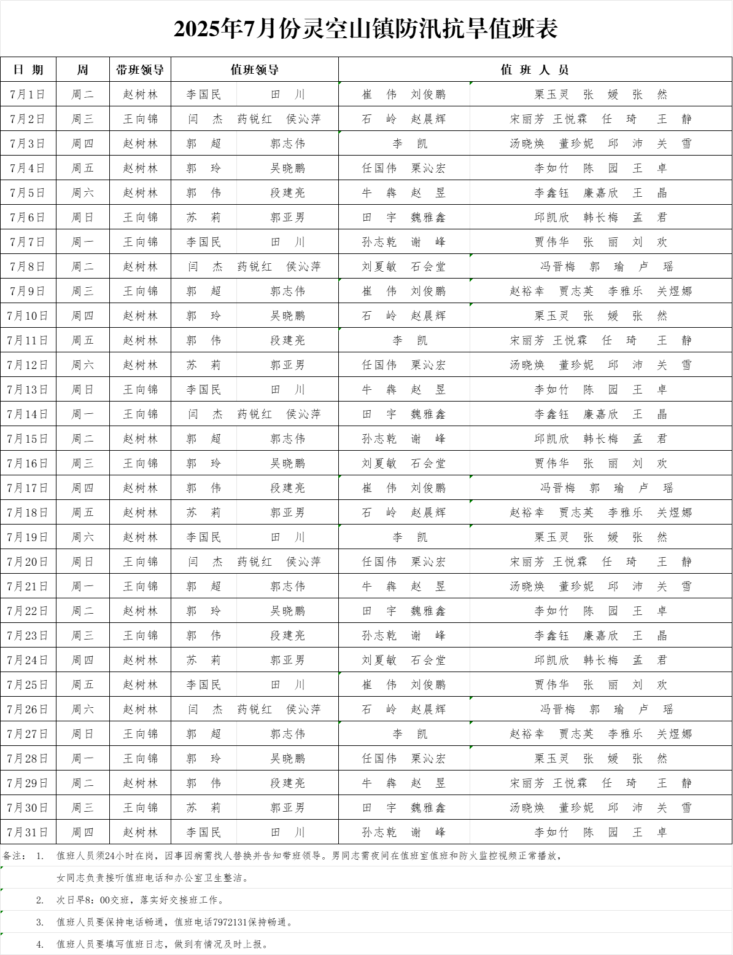

附件四：人员转移表
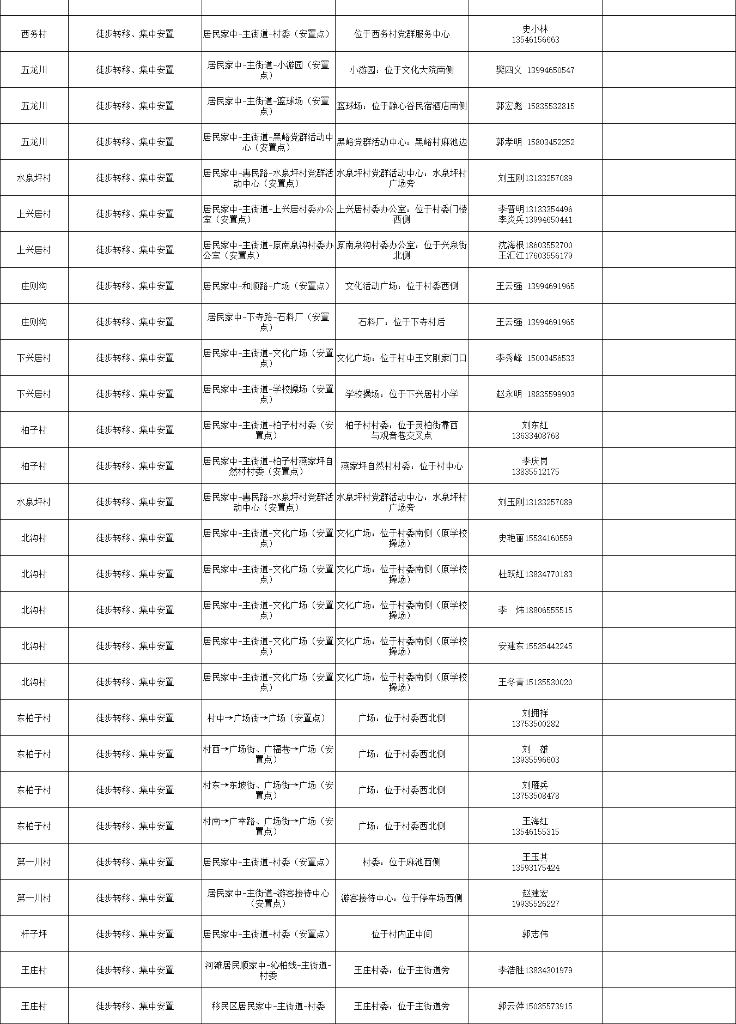
附件五：风险清单
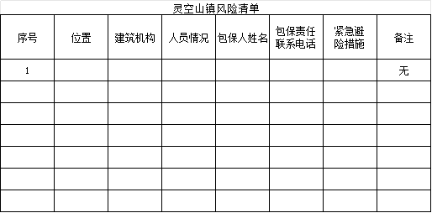

附件六：防汛队伍名单
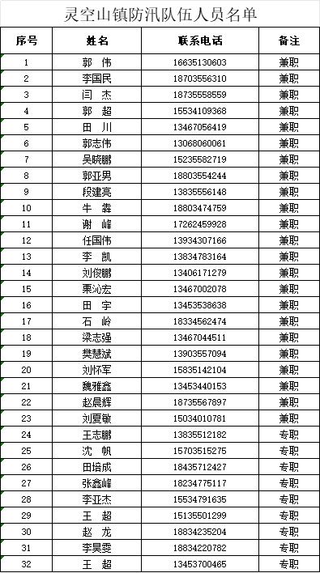

附件七：防汛应急物资装备储备情况表
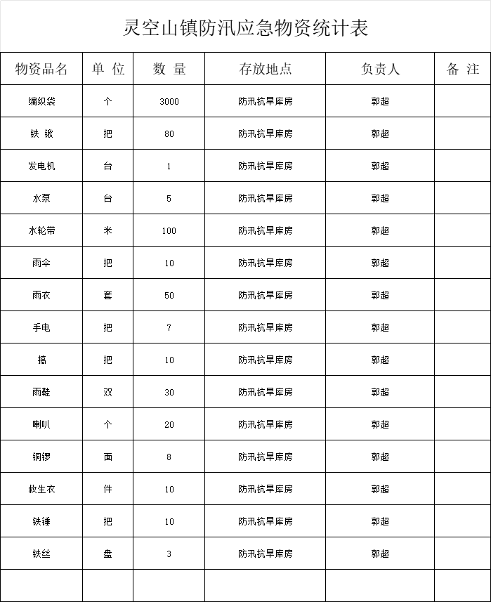

附件八：指挥机构联系方式

总指挥：王向锦 13513557385
赵树林 15603555236
副指挥：
郭 玲 13233340985
郭 伟 16635516102
李国民 18703556310
闫 杰 18735558559
许春庆 13935568586
郭 超 15534109368
吴晓鹏 15235582719
郭亚男 18803554244
段建亮 13835556148

附件九：防汛重点岗位应急处置卡
